M2019 Scheda creata il 9 maggio 2026
Descrizione storico-bibliografica
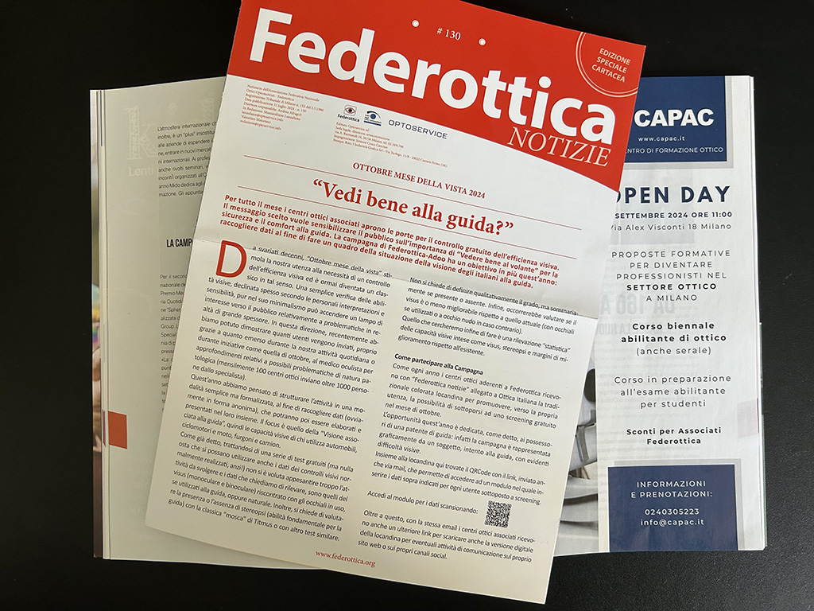
*Federottica notizie. - Milano : Optoservice, [1990]- . - volumi : ill. ; 30 cm. ((1-4 n. l’anno; dal 2024 annuale. – Non pubblicato dal 2020 a giugno 2024. - Descrizione basata su: anno 5, n. 1 (15 febbraio 1994). – MIL0719992
Autore: Federottica
Soggetto: Ottici - Professione - Periodici
Classe: D681.4

Informazioni storico-bibliografiche
Lunedì 2 settembre riaprono finalmente gli uffici Federottica dopo qualche giorno di, speriamo, meritato riposo vacanziero. La redazione di Optoservice invece è già al lavoro da diversi giorni e infatti, in queste ore, è in consegna il nuovo numero di Ottica Italiana magazine: a noi è già arrivato con all’interno il nuovo Federottica Notizie (edizione speciale cartacea) dedicato alla tradizionale campagna Federottica “Ottobre mese della vista” con il relativo poster (in allegato solo per i soci Federottica).
Quest’anno la campagna è dedicata alla guida e quindi ai possessori di una patente.
Quali saranno invece i primi eventi dopo la riapertura?
Il primo appuntamento è vicino: il 9 settembre saremo infatti a Milano per l’Open Day del centro di formazione Capac, per poi spostarci a Trieste il 15 settembre per un interessante evento regionale organizzato e promosso da Federottica FVG. A Trieste saranno presenti, oltre al presidente Afragoli anche i nostri consulenti Paolo Noli e Giuseppe Piazzolla. Per maggiori dettagli leggi la notizia completa sul sito di Ottica Italiana. Ma non finisce qui. Il 20 settembre parte un nuovo percorso formativo dedicato all’ipovisione. L’iniziativa è stata realizzata da Federottica Bari Bat in collaborazione con Centro Style, in formula mista (online e residenziale). Anche in questo caso per maggiori dettagli è possibile leggere la notizia completa sul sito di Ottica Italiana. Buon rientro a tutti.
https://www.federottica.org/2024/08/30/lunedi-2-settembre-si-riparte/.

